【黑色实地处理】

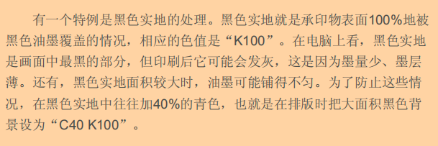

C40K100上，线条宽度不能小于0.3mm，文字的字号不小于6磅

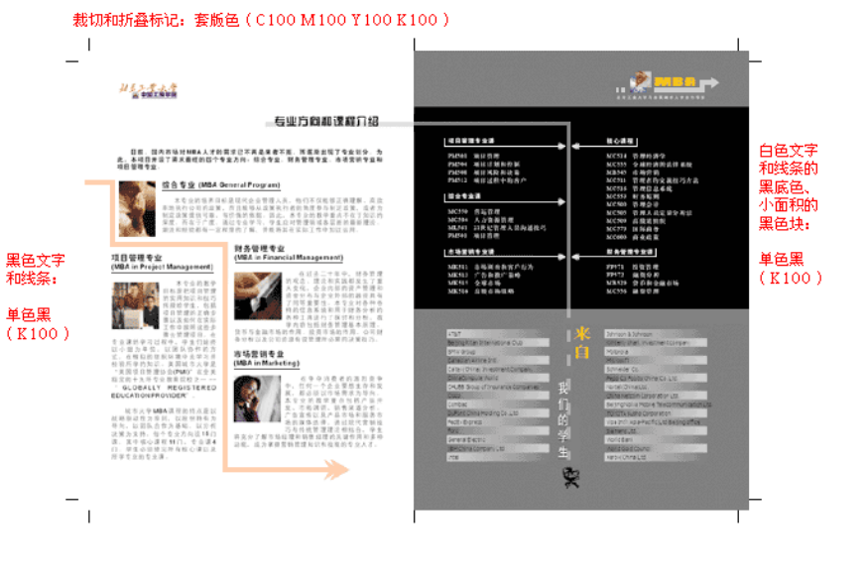

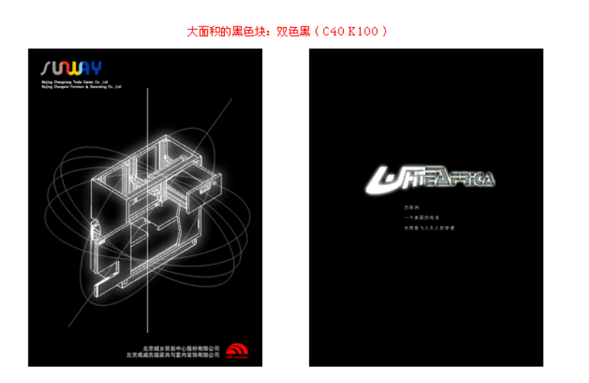

【印刷的色彩模式】

单色印刷：黑白二值、灰度

彩色印刷：CMYK

【网点线数/网目】

巨幅海报：20-30

一般报纸：80-133

一般期刊和书籍：120-150线

铜版纸上的期刊、画册、宣传页、海报、包装等：最常见是175线，少数是200线  
【印刷的分辨率要求】

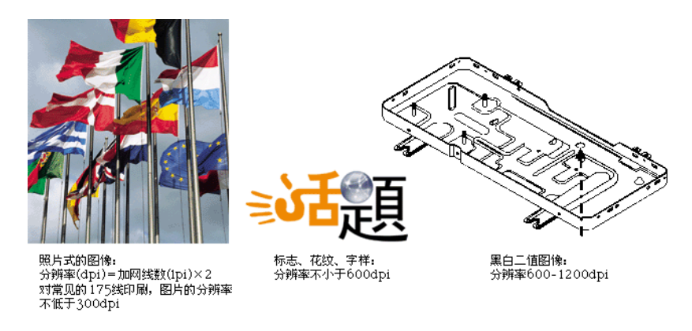

【网点面积覆盖率】

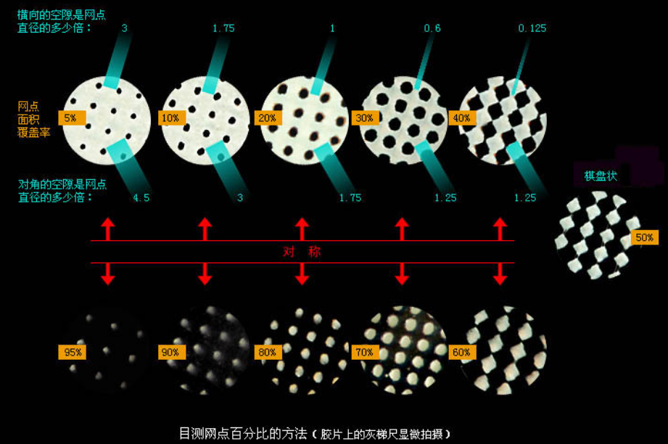

【3mm出血3mm标记】

出血线常规：C100M100Y100K100 0.25pt

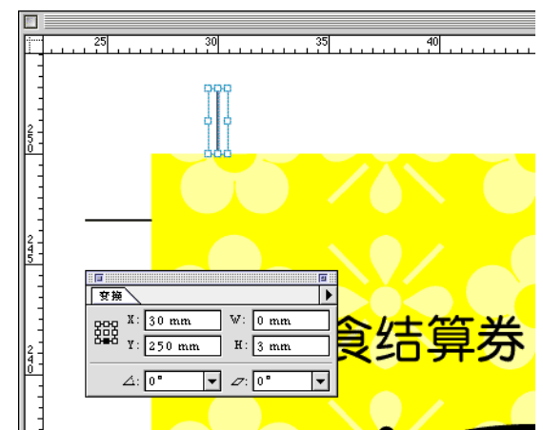

【压印\叠印】

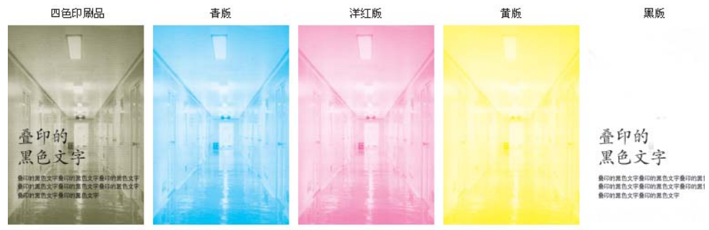

什么时候要叠印？

1. 黑色文字、色块、线条=>K100

【陷印\补漏白】



很多软件都会有陷印这个选项